江西师范大学计算机信息工程学院学生实验报告

专业:_计算机科学与技术 姓名: 曾梓豪_ 学号:_202426201063 日期:2025.11.07
课程名称 | 计算机组成原理 | 实验室名称 | 先骕楼4607
实验名称 | 实验二 数据寄存器组R0..R3， MAR， ST， OUT 实验
指导教师 | 郑燚 | 成绩
实验原理、目的：
原理：DICE-M226 系统总线结构与其寄存器和寄存器组的控制逻辑
目的：掌握通用寄存器与专用寄存器的读写控制 通过对通用寄存器组（R0-R3）及专用寄存器（MAR, ST, OUT）的写入与读出操作，深入理解计算机内部数据的传输路径和存储原理

实验和内容：
1.将57H写入R0寄存器。
K23 | K22 | K21 | K20 | K19 | K18 | K17 | K16 | K11(RRD) | K10(RWR) | K1(SB) | K0(SA)
0 | 1 | 0 | 1 | 0 | 1 | 1 | 1 | 1 | 0 | 0 | 0
2．将A8H写入R3寄存器
K23 | K22 | K21 | K20 | K19 | K18 | K17 | K16 | K11(RRD) | K10(RWR) | K1(SB) | K0(SA)
1 | 0 | 1 | 0 | 1 | 0 | 0 | 0 | 1 | 0 | 1 | 1
- 读R0寄存器控制信号为：
K11(RRD) | K10(RWR) | K1(SB) | K0(SA)
0 | 1 | 0 | 0

. 写R3寄存器控制信号为：
K11(RRD) | K10(RWR) | K1(SB) | K0(SA)
1 | 0 | 1 | 1

5. 将27H写入MAR寄存器
K23 | K22 | K21 | K20 | K19 | K18 | K17 | K16 | K15(MAREN) | K14(MAROE) | K13(OUTEN) | K12(STEN)
0 | 0 | 1 | 0 | 0 | 1 | 1 | 1 | 0 | 1 | 1 | 1
6. 将72H写入ST寄存器
K23 | K22 | K21 | K20 | K19 | K18 | K17 | K16 | K15(MAREN) | K14(MAROE) | K13(OUTEN) | K12(STEN)
0 | 1 | 1 | 1 | 0 | 0 | 1 | 0 | 1 | 1 | 1 | 0
5. 将DBH写入OUT寄存器
K23 | K22 | K21 | K20 | K19 | K18 | K17 | K16 | K15(MAREN) | K14(MAROE) | K13(OUTEN) | K12(STEN)
1 | 1 | 0 | 1 | 1 | 0 | 1 | 1 | 1 | 1 | 0 | 1

思考与解答
- 按住STEP脉冲键实验现象?(实验箱中有什么变化)

选中的寄存器旁的黄灯常量，但是电键的值并不会在按住STEP的时候输入进寄存器里。

- 放开STEP 键实验现象? (实验箱中有什么变化)

寄存器里的黄灯闪烁，电键实际表示的十六进制数制被瞬间写入寄存器中，并且可以在寄存器旁的数显管中显示

- 数据是在什么时候被打入寄存器的？

是在松开STEP键，即模拟时钟产生上升沿的时候被打入的

- R0,R1,R2,R3能同时输入数据吗？

从指导书的原理图来看，这是不行的，因为片选信号是依赖与SA和SB，如果SA SB =00，那么除了R0外都不能写入

- MAR, ST, OUT能同时输入数据吗？你试一试。

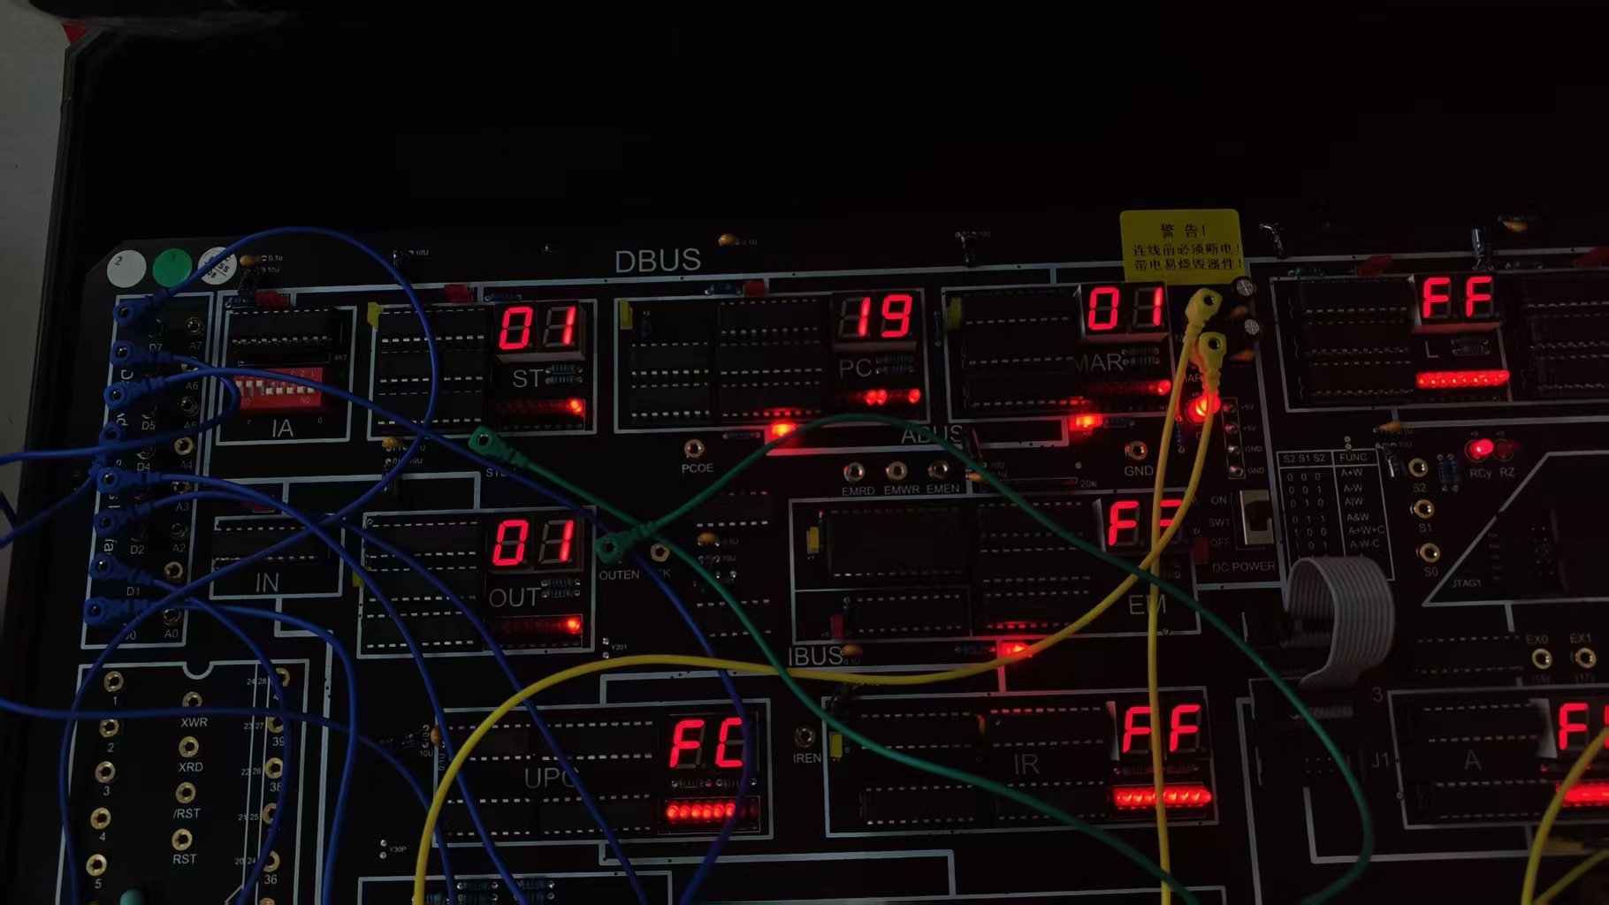
可以，全部写使能置零就可以做到了。
如图，MAR，ST,OUT都被写入01。

